

ESCUELA SUPERIOR POLITÉCNICA DEL LITORAL

Facultad de Ingeniería Eléctrica y Computación

“Análisis, Diseño y Construcción de un Colorímetro Básico, para ser utilizado en un Laboratório Clínico, utilizando microcontroladores.”

TESINA DE SEMINARIO

Previo a la obtención del título de:

[Ingeniero en Electrónica y Telecomunicaciones](http://www.fiec.espol.edu.ec/index.php/Carrera-Telecomunicaciones/generalidades.html)

[Ingeniero en Electricidad](http://www.fiec.espol.edu.ec/index.php/Carrera-Electricidad/antecedentes.html)

[Especialización Electrónica y Automatización Industrial](http://www.fiec.espol.edu.ec/index.php/Carrera-Electricidad/industrial-generalidades.html)

Presentado por:

Chiluiza Vargas Kléber Joao

Piguave Arámbulo Freddy Paul

Guayaquil – Ecuador

2011

**AGRADECIMIENTO**

“A mis padres y hermanos por brindarme un hogar cálido y enseñarme que la perseverancia y el esfuerzo son el camino para lograr objetivos.

A mi Director de Tesina, Ing. Miguel Yapur por su generosidad al brindarme la oportunidad de recurrir a su capacidad y experiencia científica en un marco de confianza, afecto y amistad fundamentales para la culminación de este proyecto.”

“A mi Madre ser que me ha dado la vida y el apoyo necesario para conseguir los logros, su lucha constante, símbolo de humildad".

DEDICATORIA

“Mi tesis la dedico con mucho cariño principalmente a mis padres que me dieron y la vida y han estado conmigo en todo momento. Los quiero con todo mi corazón y este trabajo que llevo tiempo hacerlo es para ustedes.”

“A Dios sin el nada sería posible y a todos los que soñamos y luchamos día a día para hacer nuestros sueños realidad”.

TRIBUNAL DE SUSTENTACIÓN

\_\_\_\_\_\_\_\_\_\_\_\_\_\_\_\_\_\_\_\_\_\_

Ing. Miguel Yapur Auad

PROFESOR DEL SEMINARIO DE GRADUACIÓN

\_\_\_\_\_\_\_\_\_\_\_\_\_\_\_\_\_\_\_\_\_\_

Ing. Carlos Valdivieso

PROFESOR DELEGADO POR EL DECANO

DECLARACIÓN EXPRESA

“La responsabilidad del contenido de esta Tesina de Seminario, me corresponde exclusivamente; y el patrimonio intelectual de la misma a la ESCUELA

SUPERIOR POLITÉCNICA DEL LITORAL”

(Reglamento de Graduación de la ESPOL).

Kleber Joao Chiluiza Vargas Freddy Paul Piguave Arámbulo

**RESUMEN**

En el diario vivir, el objetivo de los seres humanos es mejorar y facilitar el estudio en los sistemas biológicos con la ayuda de equipos electrónicos, con el diseño y fabricación de dispositivos que reproduzcan la respuesta visual ante cualquier evento.

El color es un atributo de la percepción visual que se compone de una combinación de elementos cromáticos y acromáticos. Este atributo puede ser descrito por nombres de colores tales como amarillo, naranja, marrón, rojo, rosa, verde, azul, púrpura, etc., o por nombres de colores acromáticos tales como blanco, negro y la escala de grises, modificados por los adjetivos que refuerzan el sentido, tales como luminoso, apagado, claro, oscuro, etc., o por combinaciones de tales nombres y adjetivos.

**ÍNDICE GENERAL**

RESUMEN

ÍNDICE GENERAL

ÍNDICE DE TABLAS

ÍNDICE DE GRÁFICOS

ABREVIATURAS

SIMBOLOGÍA

INTRODUCCIÓN

CAPÍTULO 1 .1

1.1. ESPECTRO ELECTROMAGNÉTICO 1

1.2. COLOR 2

1.3. TRANSMITANCIA 2

1.4. ABSORBANCIA 3

1.5. FENÓMENOS DE INTERACCIÓN ENTRE LUZ Y MATERIA 4

1.5.1. FENOMENO DE ABSORCIÓN 4

1.5.2. FENOMENO DE EMISIÓN 5

1.6. LEY DE BEER-LAMBERT 5

1.7. DISPOSITIVOS DE MEDICIÓN DE COLORES 7

1.7.1 COLORÍMETRO 7

1.7.2 ESPECTROFOTÓMETRO 8

1.7.3 DENSITÓMETROS 9

1.7.3.1 TIPOS DE DENSITÓMETROS. 10

CAPÍTULO 2 11

2.1. DESCRIPCIÓN DEL COLORÍMETRO 11

2.2. MANEJO DEL EQUIPO 12

2.3. RECOMENDACIONES DE USO Y CUIDADOS DEL EQUIPO 13

2.4. APLICACIÓN DEL EQUIPO 14

CAPÍTULO 3 15

3.1. DIAGRAMA DE BLOQUES DEL COLORÍMETRO 16

3.2. DIAGRAMA DE FLUJO DEL COLORÍMETRO 17

3.3. DISPOSITIVOS DE ENTRADA, RECEPCIÓN Y SALIDA. 19

3.3.1 DIODO LED. 19

3.3.2 CUBETAS Y DISPOSITIVOS DE MUESTREO. 20

3.3.3 RECEPTOR DE MEDICIONES 21

3.4. ANÁLISIS ELECTRÓNICO DEL COLORÍMETRO 21

3.4.1 SELECCIÓN DE FILTROS 21

3.4.2 INDICADORES DE FILTROS 24

3.4.3 CONTROL DE PROCESOS 25

3.4.4 MICROCONTROLADOR DE EMISIÓN 26

3.4.5 MICROCONTROLADOR DE RECEPCIÓN 26

3.4.6 BLOQUE DE PRESENTACION EN PANTALLA LCD 27

3.4.7 EMISOR DE SEÑALES 28

3.5. PROGRAMACION DE MICROCONTROLADORES 28

3.5.1 PROGRAMACION DE MICROCONTROLADOR EMISOR 29

3.5.2 PROGRAMACION DE MICROCONTROLADOR RECEPTOR 29

3.6. PRUEBAS REALIZADAS 29

3.7. DIAGRAMAS DE PCB 30

3.8. MATERIALES UTILIZADOS 33

RECOMENDACIONES

CONCLUSIONES

ANEXOS

BIBLIOGRAFÍA

**ÍNDICE DE TABLAS**

**Tabla 3.1** Valores teóricos del filtro con tres cubetas diferentes. 30

**Tabla 3.2** Valores experimentales con tres cubetas diferentes. 30

**ÍNDICE DE GRÁFICOS**

**Figura 1.1** Diagrama del espectro electromagnético. 2

**Figura 1.2** Funcionamiento del colorímetro. 8

**Figura 1.3** Funcionamiento de un espectofotómetro de reflectancia. 9

**Figura 3.4.** Diagrama de Bloques del Colorímetro. 17

**Figura 3.5.** Diagrama de Flujo del Colorímetro. 18

**Figura 3.6.** Diodo RGB. 20

**Figura 3.7.** Cubeta de medición. 20

**Figura 3.8**. Selección de Filtros. 23

**Figura 3.9**. Bloque de Indicadores. 24

**Figura 3.10**. Bloque de Control de Procesos. 25

**Figura 3.11**. Bloque microcontrolador de emisión. 26

**Figura 3.12**. Bloque microcontrolador de recepción. 27

**Figura 3.13**. Pantalla LCD. 28

**Figura 3.14**. Bloque emisor de señales. 29

**Figura 3.15**. Cara anterior de la placa de PCB de los PIC's 31

**Figura 3.16**. Cara posterior de la placa de PCB de los PIC's 32

**Figura 3.17**. Placa PCB del display 33

**ABREVIATURAS**

U1, U12 PIC16F877A

U2, U3, U4 Flip-Flop tipo D 74LS74

U5 Puertas Not 74LS04

U6 Puertas OR 3 Entradas 74LS11

U7, U8 Puertas OR 2 Entradas 74LS08

U9, U10, U11 Puertas AND 2 Entradas 74HC32

C1, C2, C3, C4, C5 Capacitor No Polarizado de 20 pF

P1, P2, P3, P4, P5 Pulsante

X1, X2 Cristal de Cuarzo (Oscilador de 4Mhz)

S1 Switch de contacto

S2 Switch de 2 fuentes

R1, R10 Resistencias de 510 ohms ½ watts

R2, R3, R4, R5, R6, R9 Resistencias de 100 ohms ½ watts

R7 Resistencia de 220 ohms ½ watts

R8 Resistencia de 1 Kohms ½ watts

LCD1 LCD de 2 líneas

Km/s Kilometro sobre Segundo

ºC Grados Celsius

RESET Entrada para un switch de 2 fuentes(5V-0V)

RESET\_PIC2 Entrada para resetear el segundo PIC(U12)

HABILITAR Pin para activar la opción de elegir

Admitancia o Transmitancia

RE0 Pin de para habilitar los integrados U2:A,

U2:B y U3:A

PUL1 Pin de Entrada a los Pulsantes P1

PUL2 Pin de Entrada a los Pulsantes P2

PUL3 Pin de Entrada a los Pulsantes P3

RS1 Entrada 2 del U11:A

E1 Entrada 5 del U11:B

RS2 Entrada 1 del U11:A

E2 Entrada 4 del U11:B

RD0 Entrada 1 de U6:A, habilitación del U2:A

RD1 Entrada 3 de U6:B, habilitación del U2:B

RD2 Entrada 9 de U6:C, habilitación del U3:A

RD3 Entrada 1 de U7:A, habilitación del U3:B

RD4 Entrada 4 de U7:B, habilitación del U4:A

DATO\_1\_0 Dato 0 de 8bits del U1(pic emisor) al pin 2

del U9:A

DATO\_1\_1 Dato 1 de 8bits del U1(pic emisor) al pin 5

del U9:B

DATO\_1\_2 Dato 2 de 8bits del U1(pic emisor) al pin 10

del U9:C

DATO\_1\_3 Dato 3 de 8bits del U1(pic emisor) al pin 13

del U9:D

DATO\_1\_4 Dato 4 de 8bits del U1(pic emisor) al pin 2

del U10:A

DATO\_1\_5 Dato 5 de 8bits del U1(pic emisor) al pin 5

del U10:B

DATO\_1\_6 Dato 6 de 8bits del U1(pic emisor) al pin 10

del U10:C

DATO\_1\_7 Dato 7 de 8bits del U1(pic emisor) al pin 13

del U10:D

ROJO Salida del pin 6 del U2:A a la entrada 1 del

diodo RGB

VERDE Salida del pin 8 del U2:B a la entrada 2 del

diodo RGB

AZUL Salida del pin 6 del U3:A a la entrada 3 del

diodo RGB

ADMITANCIA Salida del pin 39 del U1(pic emisor) a la

entrada del pin 5 U8:B

TRANSMITANCIA Salida del pin 40 del U1(pic emisor) a la

entrada del pin 9 U8:C

DATO\_2\_0 Dato 0 de 8bits del U12(pic receptor) al

pin 1 del U9:A

DATO\_2\_1 Dato 1 de 8bits del U12(pic receptor) al

pin 4 del U9:B

DATO\_2\_2 Dato 2 de 8bits del U12(pic receptor) al

pin 9 del U9:C

DATO\_2\_3 Dato 3 de 8bits del U12(pic receptor) al

pin 12 del U9:D

DATO\_2\_4 Dato 4 de 8bits del U12(pic receptor) al

pin 1 del U10:A

DATO\_2\_5 Dato 5 de 8bits del U12(pic receptor) al

pin 4 del U10:B

DATO\_2\_6 Dato 6 de 8bits del U12(pic receptor) al

pin 9 del U10:C

DATO\_2\_7 Dato 7 de 8bits del U12(pic receptor) al

pin 12 del U10:D

**SIMBOLOGÍA**

**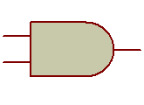**

Puerta AND de dos entradas

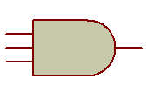

Puerta AND de tres entradas

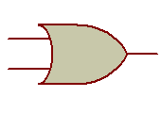

Puerta OR de dos entradas

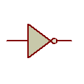

Puerta NOT

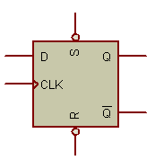

Flip – Flop Tipo D

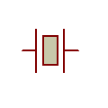

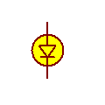Cristal de 4 Mhz.

Diodo LED Amarillo



Diodo LED Verde

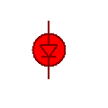

Diodo LED Rojo

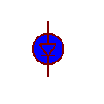

Diodo LED Azul

Capacitor Cerámico



Pulsante

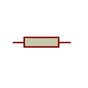

Resistencia



Switch de dos estados



Switch

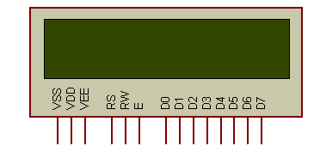

LCD de 16 x 2



Fuente de 5 voltios



Gnd

##### INTRODUCCIÓN

En el presente estudio se ha desarrollado las diferentes técnicas para reconocer el color; y el diseño se basa en un colorímetro donde su fuente de emisión de luz es un led (full color RGB), donde su intensidad luminosa sobrepasa las 270 milicandelas. El receptor es un transductor TSL12S – LF que recibe luz para transformarlo a voltaje en una escala de 1 voltio a 5 voltios.

El proyecto consiste de dos PIC´s 16F877A para el cual se usa el software MPLAB que nos ayuda a programar las líneas de funcionamiento de los PIC`s. El primer PIC se basa en la interacción con el operador ya que, debe indicar que color de filtro se elegirá y si el resultado se mostrará como absorbancia o transmitancia. En la programación del segundo PIC se procesa el resultado solicitado y se lo muestra en un LCD de 2 x 16.

En el capítulo 1, se da a conocer la teoría y los conceptos básicos sobre colorimetría, las diferencias entre los tipos de aparatos electrónicos de medición de luz. El concepto de transmitancia y absorbancia.

En el capítulo 2, se especifica los principios de los cuales partimos para el análisis y luego construcción del mismo la Ley de Beer - Lambert, descripción, características, el debido uso del equipo y la aplicación del colorímetro.

En el capítulo 3, se encuentra el desarrollo, diseño y funcionamiento del colorímetro referente a la parte electrónica, el diagrama de bloques, el diagrama de flujo la programación de los microcontroladores, el desglose de funcionamiento de cada bloque interno de trabajo, las placas de PCB y las muestras obtenidas.

La tecnología que continuamente cambia y mejora hace que la medicina tenga avances y los equipos médicos electrónicos no pueden ser la excepción con gran precisión y rapidez en resultados.

**CAPÍTULO 1**

**MARCO TEÓRICO**

En este capítulo se describen todos los conceptos y leyes necesarios para la realización de este proyecto.

* 1. **ESPECTRO ELECTROMAGNÉTICO.**

Se define espectro electromagnético a la distribución energética al conjunto de las [ondas electromagnéticas](http://astronomos.net23.net/teorias/radiacionelectromagnetica.html).

El espectro electromagnético se extiende desde la radiación de menor longitud de onda (rayos gamma, rayos X), hasta las de mayor longitud de onda (ondas de radio y de distribución eléctrica). Todas las radiaciones electromagnéticas se transmiten a la velocidad de la luz (300.000 km/s) y en forma ondulatoria.

Las ondas electromagnéticas de alta frecuencia tienen una longitud de onda corta y mucha energía mientras que las ondas de baja frecuencia tienen grandes longitudes de onda y poca energía.

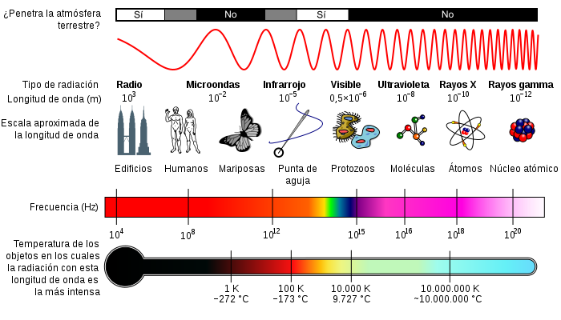

**Figura 1.1** Diagrama del espectro electromagnético.

**Autor:** Aritz Garmendia

* 1. **COLOR.**

El color es la sensación que producen los rayos luminosos en los órganos visuales y que el cerebro la interpreta. Se trata de un fenómeno físico-químico donde cada color depende de la longitud de onda.

Los cuerpos iluminados absorben parte de las ondas electromagnéticas y reflejan las restantes; en condiciones de poca luz, el ser humano sólo puede ver en blanco y negro.

**1.3. TRANSMITANCIA.**

La transmitancia o transmitencia es una [magnitud](http://es.wikipedia.org/wiki/Magnitud) que expresa la cantidad de [energía](http://es.wikipedia.org/wiki/Energ%C3%ADa) que atraviesa un cuerpo por unidad de tiempo.

La transmitancia [óptica](http://es.wikipedia.org/wiki/%C3%93ptica) que se define como la fracción de la [luz](http://es.wikipedia.org/wiki/Luz) incidente, a una [longitud de onda](http://es.wikipedia.org/wiki/Longitud_de_onda) especificada, que logra pasar a través de una muestra. Su expresión matemática es:

$$T=\frac{I}{Io}$$

Donde (Io), es la [intensidad](http://es.wikipedia.org/wiki/Intensidad) del [rayo incidente](http://es.wikipedia.org/w/index.php?title=Rayo_incidente&action=edit&redlink=1) e (I) es la intensidad de la luz   
que viene de la muestra. La transmitancia de una muestra está normalmente dada porcentualmente, definida como:

$$T\%=\frac{I}{Io} ×100\%$$

**1.4. ABSORBANCIA.**

# En [espectroscopia](http://es.wikipedia.org/wiki/Espectroscopia), la absorbancia o absorbencia (A \,) es definida como

A_\lambda = -\log_{10}\left ( \frac {I}{I_0} \right )

Donde (I) es la intensidad de la luz con una [longitud de onda](http://es.wikipedia.org/wiki/Longitud_de_onda) específica (\lambda \, y) que es pasada por una muestra (intensidad de la luz transmitida) y (Io) es la intensidad de la luz antes de que entre a la muestra (intensidad de la luz incidente).

Los resultados de absorbancia son por lo general usadas en química analítica, ya que la absorbancia es proporcional al grosor de una muestra y la concentración de la sustancia en ésta, en contraste a la [transmitancia](http://es.wikipedia.org/wiki/Transmitancia) I / I0, la cual varía exponencialmente con el grosor y la concentración.

A = 2 - \log_{10}T\%\,

A = - \log_{10}T\ = - \log_{10}\left(\frac{I}{I_{0}}\right)\,La transmitancia se relaciona con la [absorbancia](http://es.wikipedia.org/wiki/Absorbancia) (o absorbencia) *A* como

Donde T% es el porcentaje de transmitancia y T es transmitancia en "tanto por uno". Nótese que el término [transmisión](http://es.wikipedia.org/wiki/Transmisi%C3%B3n) se refiere al proceso físico de la luz pasando por una muestra, mientras que *transmitancia* se refiere a una cantidad matemática.

También se llama densidad óptica a la absorbancia de un elemento óptico para una longitud de onda determinada; a veces la misma expresión se usa sin referencia a una longitud de onda específica, y en ese caso debe considerarse sinónima de absorbancia.

**1.5. FENÓMENOS DE INTERACCIÓN ENTRE LUZ Y MATERIA.**

**1.5.1. FENOMENO DE ABSORCIÓN.**

El espectro de absorción es un gráfico donde se representa en ordenadas la Absorbancia y en abcisas la longitud de onda. La medida de la cantidad de luz absorbida por una solución es el fundamento de la espectrofotometría de absorción. Por eso es importante trabajar a la longitud de onda a la que la sustancia estudiada absorbe la mayor cantidad de luz (a mayor cantidad de luz, mayor cantidad de sustancia).

**1.5.2. FENOMENO DE EMISIÓN.**

Algunos compuestos, tras ser excitados por la luz, vuelven al estado fundamental produciendo la emisión de energía radiante. En este caso, lo que se mide es la energía emitida y, en este fenómeno se basa la “fotometría de llama” o la “fluorescencia”.

**1.6. LEY DE BEER-LAMBERT.**

En [óptica](http://es.wikipedia.org/wiki/%C3%93ptica), la ley de Beer-Lambert, también conocida como ley de Beer o ley de Beer-Lambert-Bouguer es una [relación empírica](http://es.wikipedia.org/w/index.php?title=Relaci%C3%B3n_emp%C3%ADrica&action=edit&redlink=1) que relaciona la [absorción](http://es.wikipedia.org/wiki/Absorci%C3%B3n_(radiaci%C3%B3n_electromagn%C3%A9tica)) de [luz](http://es.wikipedia.org/wiki/Luz) con las propiedades del material atravesado. La ley de Beer-Lambert relaciona la intensidad de luz entrante en un me

dio con la intensidad saliente después de que en dicho medio se produzca absorción. La relación entre ambas intensidades puede expresarse a través la siguiente relación:

$$\frac{I1}{I0}= e^{\begin{aligned}-αlc \\ \end{aligned}}= e^{-A}$$

Donde:

: Son las intensidades saliente y entrante respectivamente.



A: Es la [absorbancia](http://es.wikipedia.org/wiki/Absorbancia), que puede calcularse también como.

*lc* : Es la [concentración](http://es.wikipedia.org/wiki/Concentraci%C3%B3n) del absorbente en el medio.

 A = -\ln\frac{I_1}{I_0}

El coeficiente de absorción esta dado por:

\alpha= \frac{4 \pi \ k_\lambda}{\lambda}

λ: Es la [longitud de onda](http://es.wikipedia.org/wiki/Longitud_de_onda) de la luz absorbida.

Kλ: Es el [coeficiente de extinción](http://es.wikipedia.org/wiki/Coeficiente_de_extinci%C3%B3n).

La ley explica que hay una relación exponencial entre la transmisión de luz a través de una sustancia y la concentración de la sustancia; así como también, entre la transmisión y la longitud del cuerpo que la luz atraviesa. Si conocemos *l* y α, la concentración de la sustancia puede ser deducida a partir de la cantidad de luz transmitida.

Las unidades de *c* y α dependen del modo en que se exprese la concentración de la sustancia absorbente. Si la sustancia es líquida, se suele expresar como una [fracción molar](http://es.wikipedia.org/wiki/Fracci%C3%B3n_molar). Las unidades de α son la inversa de la longitud (por ejemplo cm-1). En el caso de los gases, *c* puede ser expresada como densidad (la longitud al cubo, por ejemplo cm 3), en cuyo caso α es una *sección representativa de la absorción* y tiene las unidades en longitud al cuadrado (cm2, por ejemplo). Si la concentración de *c* está expresada en [moles](http://es.wikipedia.org/wiki/Mol) por [volumen](http://es.wikipedia.org/wiki/Volumen_(qu%C3%ADmica)), α es la absorbencia molar normal dada en mol. cm-2.

El valor del coeficiente de absorción α varía según los materiales absorbentes y con la longitud de onda para cada material en particular. Se suele determinar experimentalmente. La ley tiende a no ser válida para concentraciones muy elevadas, especialmente si el material [dispersa](http://es.wikipedia.org/wiki/Dispersi%C3%B3n) mucho la luz. La relación de la ley entre concentración y absorción de luz está basada en el uso de [espectroscopia](http://es.wikipedia.org/wiki/Espectroscopia) para identificar sustancias.

**1.7. DISPOSITIVOS DE MEDICIÓN DE COLORES.**

**1.7.1 COLORÍMETRO.**

Un colorímetro es cualquier herramienta que identifica el color y el matiz para una medida más objetiva del color.

El colorímetro también es un instrumento que permite medir la absorbancia de una solución en una determinada.

La función de los colorímetros es de medir valores triestímulos (rojo, azul y verde) más directamente que los espectrofotómetros y funcionan basándose en filtros de color. Por eso, los colorímetros no proporcionan datos dereflectancia espectral.

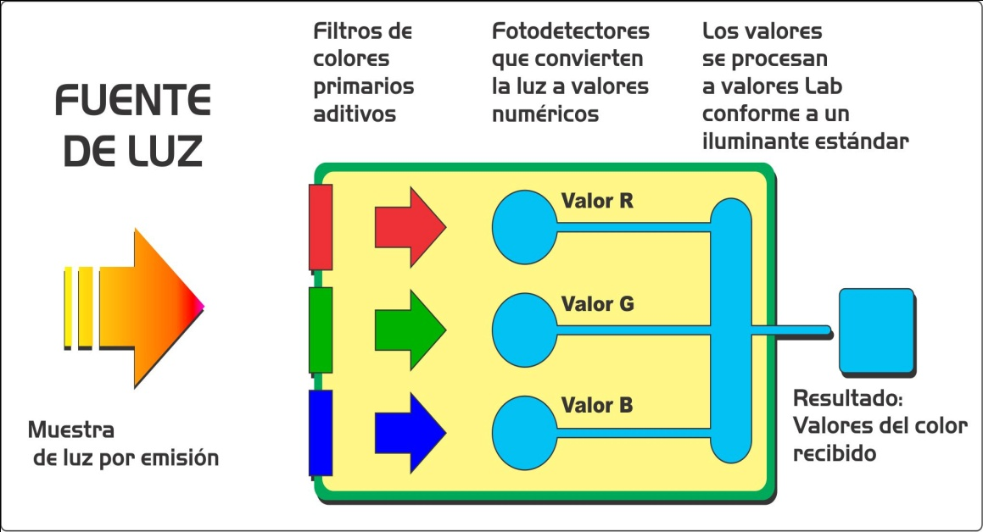Sin embargo, muchas veces son preferibles a los espectrofotómetros debido a que son comparativamente más baratos de fabricar y fáciles de transportar.

**Figura 1.2**. Funcionamiento de un colorímetro

**1.7.2. ESPECTROFOTÓMETRO.**

Un espectrofotómetro es un instrumento usado en la [física óptica](http://es.wikipedia.org/wiki/%C3%93ptica) que sirve para medir, en función de la [longitud de onda](http://es.wikipedia.org/wiki/Longitud_de_onda), la relación entre valores de una misma magnitud fotométrica relativos a dos haces de [radiaciones](http://es.wikipedia.org/wiki/Radiaci%C3%B3n). También es utilizado en los laboratorios de química para la cuantificación de sustancias y microorganismos.

Este instrumento tiene la capacidad de proyectar un haz de luz monocromática a través de una muestra y medir la cantidad de luz que es absorbida por dicha muestra. Esto le permite al operador realizar dos funciones:

1. Dar información sobre la naturaleza de la sustancia en la muestra.
2. 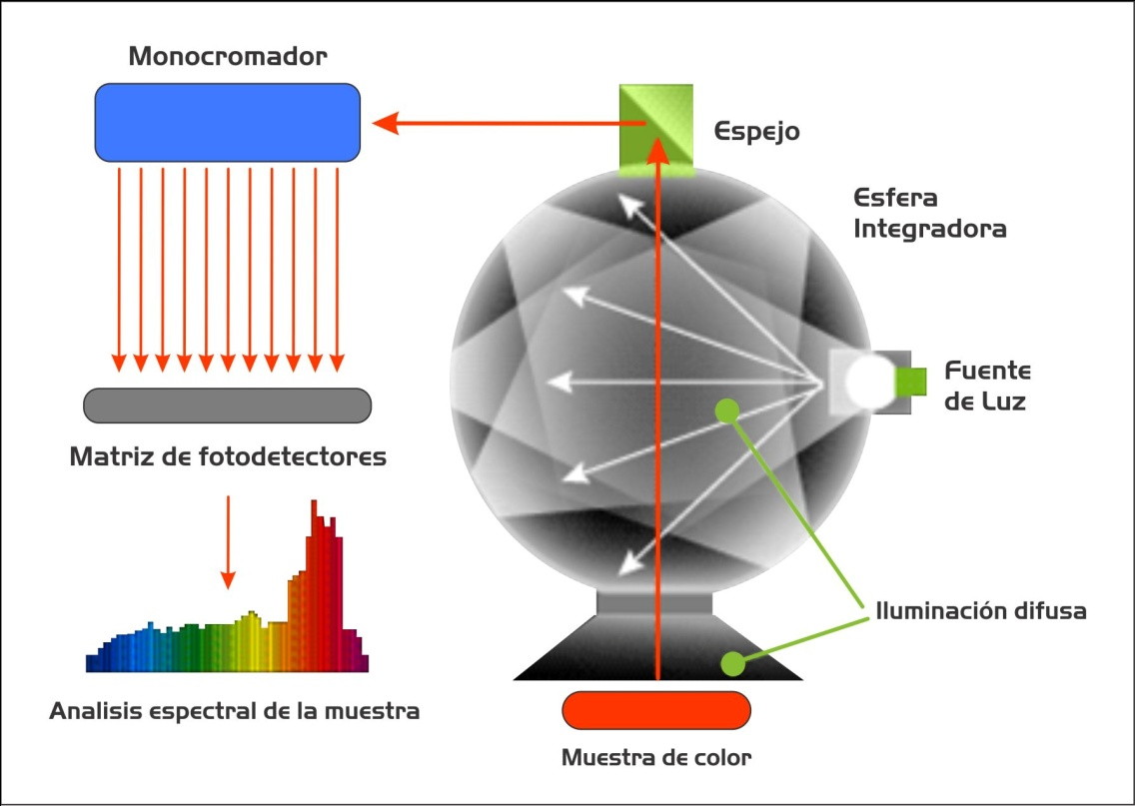Indicar indirectamente que cantidad de la sustancia que nos interesa está presente en la muestra.

**Figura 1.3** Funcionamiento de un espectrofotómetro de reflectancia

**1.7.3. DENSITÓMETROS.**

Mide el grado de oscuridad de un material semitransparente o de una superficie reflectante. Su funcionamiento se basa en fuente de luz que apunta a una celda fotoeléctrica, la cual determina la densidad de la muestra a partir de diferencias en las lecturas. Los densitómetros modernos tienen además electrónica integrada para mejorar las lecturas.

**1.7.3.1. TIPOS DE DENSITÓMETROS.**

Densitómetros por transmisión que puede medir en materiales transparentes. Densitómetros por reflexión: que miden la luz reflejada desde una superficie opaca. Los densitómetros de artes gráficas utilizados por profesionales en impresión para determinar si la saturación de los colores de las impresiones satisfacen los requerimientos del producto final.

Entre los densitómetros de transmisión y reflexión se distinguen, a su vez, densitómetros de banda ancha y banda estrecha. La anchura de banda es aquella gama o zona del espectro visible que un filtro dejará pasar a través de su superficie. Los densitómetros miden la reflectancia o transmitancia de una superficie diferenciando el color de la luz incidente según tres porciones del espectro visible: rojo, verde y azul.

**CAPÍTULO 2**

**EL COLORÍMETRO**

El colorímetro propuesto para este proyecto se basa en una fuente de luz con un diodo RGB de los cuales tiene cada uno el botón para seleccionar el filtro deseado, el receptor es un transductor se procesan los datos y se muestran en una pantalla LCD, donde con dos botoneras se puede seleccionar si el resultado se lo desea como transmitancia o absorbancia.

Cualquier colorímetro se fundamenta en el proceso de absorción de la luz por un medio transparente coloreado, se resume en una ecuación que se conoce como Ley de Beer – Lambert.

**2.1. CARACTERÍSTICAS DEL COLORÍMETRO.**

El colorímetro está diseñado para usar cubetas de polietileno. Las cubetas tienen un volumen de aproximadamente 1 ml. Las cubetas compuestas de materiales como el cuarzo con características transparentes desde los 190 nm en el ultravioleta hasta los 3 ó 4 μm en el infrarrojo, en el caso de los vidrios desde los 350 nm hasta los 2 μm y los plásticos desde 380 hasta los 780 nm en el visible. No están hechos para transmitir la luz del diodo emisor. Es importante colocar la cubeta correctamente en el colorímetro; la luz viaja del diodo emisor de luz por la cubeta, al detector que es un transductor, el cual es un dispositivo que transforma el efecto de una causa física en otro tipo de señal, normalmente eléctrica.

En la mayoría de los colorímetros, las cubetas tienen ligeramente una variación en la cantidad de la luz absorbida. Se puede optar por ignorar estas diferencias. Del gran total de muestras de laboratorio, esta variación no supondrá un efecto perceptible en los resultados experimentales.

Para obtener el mejor resultado, la variación de luz absorbida por las cubetas puede ser controlado o usando la misma cubeta para todos los ensayos de un experimento particular o un conjunto de cubetas. Lo más fácil y más confiable es el primer método. Esto requiere que la cubeta esté limpia y seca después de cada ensayo. Si se tienen 5 ó 6 cubetas con los niveles de absorbancia similares, entonces cada muestra puede ser añadida a una cubeta diferente.

**2.2. MANEJO DEL EQUIPO.**

Antes de usar un colorímetro debe hacer lo siguiente:

1. Limpieza de la superficie del equipo.

2. Limpieza en la cabina de la cubeta y la fuente de luz.

3. Verificar la conexión eléctrica.

4. Para procesar los datos en el colorímetro se necesita cumplir con los siguientes pasos:

a) Se enciende el equipo.

b) Se selecciona la longitud de onda deseada (esto depende de la muestra a ser leída y del reactivo utilizado).

c) Se selecciona la función absorbancia o transmitancia.

**2.3. RECOMENDACIONES DE USO Y CUIDADO DEL EQUIPO.**

a) Colocar el equipo en un lugar en donde no esté sujeto a vibraciones, calor excesivo, humedad o luz directa.

b) Proteger el equipo del polvo. No tocar la fuente de luz (emisor) ni el transductor (receptor).

c) Permitir que el equipo se caliente por 10 minutos antes de iniciar hacer algún procedimiento.

d) Verificar el 0 y el 100% T cada vez que se vaya a hacer lecturas y cuando varíe la longitud de onda.

e) Asegurarse de que las cubetas estén limpias, libres de rayaduras y huellas digitales. Esto debe hacerse cada vez que va a usarse.

**2.4. APLICACIÓN DEL EQUIPO.**

El Colorímetro es utilizado en algunos campos como es el blanqueamiento dental, industria gráfica, en el control de materiales plásticos, el colorímetro diseñado en este proyecto se puede usar en los Laboratorios Clínicos para el análisis de muestras fisiológicas, basándose en el principio que cada compuesto químico, absorbe o emite energía lumínica de diferente longitud de onda que se encuentren comprendida en el espectro electromagnético desde los 470nm hasta los 624 nm.

**CAPÍTULO 3**

**DISEÑO Y FUNCIONAMIENTO**

En este capítulo se describe el diseño electrónico y funcionamiento de cada bloque del colorímetro, el diagrama de flujo muestra el esquema básico para la programación que se encuentra en cada PIC, además se describe los tres componentes de la cabina interior de la cubeta, el cual está compuesto por un dispositivo de entrada constituido por un diodo RGB este diodo es la fuente emisora de luz, dispositivo de recepción en el cual está ubicado la porta cubetas donde se usan cubetas de plástico con la propiedad de traspase el espectro electromagnético visible y dispositivo de salida cuyo elemento principal es un transductor.

A continuación se muestra el análisis electrónico de la selección de los filtros la conexión de puertas AND de alta velocidad, el diseño para las entradas y salidas en cada uno de los PIC, los indicadores para cada señal de filtro y el LCD, en el cual se muestran los mensajes según como se está ejecutando cada fase del proceso.

**3.1**  **DIAGRAMA DE BLOQUES DEL COLORÍMETRO.**

En cada prueba a realizar se necesita usar el RESET, esto hace que las variables no tengas datos de pruebas anteriores, a continuación se elige el filtro, que son las tres opciones de colores (Rojo, Verde y Azul) .No se puede elegir al mismo tiempo dos filtros o cambiarlo una vez elegido el primero, si se desea cambiar el filtro había que reiniciar todo el proceso, además se tiene la opción de elegir entre transmitancia y absorbancia cada una de estas opciones tiene indicadores de color amarillo .

En el PIC de emisión la programación de los mensajes iniciales y el manejo correcto de las ordenes del bloque antes descrito. El siguiente bloque es del transductor un TSL12S – LF convierte la luz en valores de voltajes los cuales van de 1v. a 5v. y envía la señal al siguiente bloque.

En el PIC de recepción se transforma la señal del transductor que es analógica a una digital con el convertidor A/D que se encuentra en el PIC, se envían señales para mostrarlas al LCD. El último bloque muestra los resultados del proceso en una pantalla LCD de 16 caracteres en 2 líneas.

ELECCION DEL FILTRO A MEDIR (RGB). ELECCION DE TRANSMITANCIA Y ABSORBANCIA

PIC DE EMISION

RESET

MUESTRA DE DATOS EN LCD

TRANSDUCTOR

PIC DE RECEPCIÓN CONVERSION DE DATOS

**Figura 3.4.** Diagrama de Bloques del Colorímetro.

**3.2 DIAGRAMA DE FLUJO DEL COLORIMETRO.**

En el diagrama de flujo el primer estado es RESET a continuación se da paso a la presentación inicial con el mensaje “COLORIMETRO BÁSICO”. Luego el LED mostrará “INGRESE FILTRO”, en la cual existen tres opciones sea “FILTRO ROJO”, “FILTRO VERDE” y “FILTRO AZUL”.

Después de haber seleccionado cualquier opción de filtro, el siguiente paso es elegir entre que se medirá en este momento el LCD tiene el mensaje “INGRESE QUE VAS A MEDIR (A/%T); las posibilidades son “ABSORBANCIA” O “TRANSMITANCIA”, al concluir la elección el LCD muestra el contenido de “PROCESANDO…”. Después de un pequeño tiempo se muestra el resultado.

****

SI

FILTRO ROJO

****

FILTRO VERDE

NO

SI

NO

FILTRO AZUL

NO

****

SI

SI

TRANSMIT.

NO

****

NO

ABSORBANC.

SI

**Figura 3.5.** Diagrama de Flujo del Colorímetro.

**3.3 DISPOSITIVOS DE ENTRADA, RECEPCIÓN Y SALIDA.**

La cabina interior del colorímetro se compone de tres segmentos la entrada compuesta por el diodo led full color emisor, la base porta cubetas su función es darle estabilidad a la cubeta y las cubetas son plásticas y el receptor que se compone de un transductor que es colocado con un ángulo de 42 grados con respecto a la horizontal.

**3.3.1. DIODO LED.**

Un Led ](de la sigla inglesa LED: Light-Emitting Diode: ‘diodo emisor de luz’) es un diodo semiconductor que emite luz. Cuando un led se encuentra en polarización directa, los electrones pueden recombinarse con los huecos en el dispositivo, liberando energía en forma de fotones. Este efecto es llamado electroluminiscencia y el color de la luz (correspondiente a la energía del fotón) se determina a partir de la banda de energía del semiconductor.

Por lo general, el área de un led es muy pequeña (menor a 1mm), y se pueden usar componentes ópticos integrados para formar su patrón de radiación. Los ledes presentan muchas ventajas sobre las fuentes de luz incandescente como un consumo de energía mucho menor, mayor tiempo de vida, tamaño más pequeño, gran durabilidad y fiabilidad.

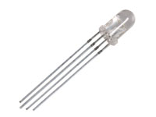El diodo Full Color (RGB), el color rojo con una longitud de 624nm y con 360 milicandelas de intensidad luminosa, el color azul tiene una longitud de onda de 470nm y 100 milicandelas y el color verde con longitud de 525nm con una intensidad de 565 milicandelas.

**Figura 3.6.** Diodo RGB.

**3.3.2. CUBETAS Y DISPOSITIVOS DE MUESTREO.**

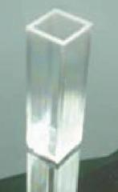Las cubetas que contienen las soluciones de la muestra y de la referencia deben tener sus ventanas perfectamente paralelas y perpendiculares al haz de radiación. Las cubetas utilizadas tienen, por lo general, 1 cm de ancho, aunque pueden utilizarse desde 0,1 cm o menos. Las cubetas deben construirse con materiales que no absorban la radiación en la región de interés. Las cubetas deben limpiarse antes y después de ser utilizadas y nunca se debe tocar con los dedos las caras por donde pasa la radiación pues la grasa y las huellas dactilares pueden hacer variar la transmitancia de la cubeta.

**Figura 3.7.** Cubeta de medición.

**3.3.3. RECEPTOR DE MEDICIONES.**

Un detector es un transductor que convierte la radiación electromagnética en un flujo de electrones y, posteriormente, en una corriente o voltaje en el circuito de lectura. En muchos casos la fotocorriente requiere amplificación, particularmente cuando se miden bajos niveles de energía radiante.

Existen detectores de un solo elemento como los fotodiodos de estado sólido, los tubos fotoemisores y los tubos fotomultiplicadores y otros detectores con elementos múltiples, como los detectores de estado sólido. Las características más importantes en el colorímetro es la sensibilidad espectral.

**3.4. ANÁLISIS ELECTRONICO DEL COLORÍMETRO.**

**3.4.1. SELECCIÓN DE FILTROS.**

En el bloque de selección colocamos cinco Flip-Flop tipo D (U2A, U2B, U3A, U3B, U4A), por medio de botoneras de pulso que están conectadas en el pin 3 en U2A, U3A y U4A y en el pin 11 para U2B, U3B. Se selecciona la opción a usar, los Flip-Flop U2A, U2B, U3A indican el tipo de Filtro que se usa para el caso del colorímetro construido son ROJO, VERDE y AZUL respectivamente. También que tipo de resultado se observa con los 2 Flip-Flop restantes como ABSORBANCIA (U3B) y TRANSMITANCIA (U4A), las puertas lógicas adicionales que permiten realizar un control sobre el RESET (pin 1 y pin 13) de cada Flip-Flop.

El Flip-Flop trabaja con el siguiente proceso: se presiona la botonera que está en los pines 3 u 11de los integrados U2A, U2B o U3A , esta señal pasa a actuar como flanco de reloj para el Flip-Flop, al existir un pulso en esa entrada, el Flip-Flop presentará en salida Q (pin 5 o pin 9) el valor lógico ubicado en la entrada D (pin 2 o pin 12) y en la salida Q negado (pin 6 o pin 8) el valor lógico invertido que está en la entrada D (pin 2 o pin 12) estas señales ingresas en tres puertas AND (U6:A, U6:B y U6C) de tres entradas.

Como todos los Flip-Flop tienen en su entrada D (pin 2 o pin 12) un valor lógico de + 5 Voltios, se presenta el valor lógico en la salida Q (pin 5 o pin 9) y su valor lógico invertido en la salida Q negado (pin 6 o pin 8) que nos permitirá activar y encender el LED RGB para emitir la señal del filtro que fue seleccionado.

Todos los Flip-Flop es controlado en sus entradas RESET (R) (pin 1 o pin 13) para activar solamente un filtro a la vez en cada etapa, por ejemplo, en la primera etapa integran los 3 primeros Filtros que sirven para seleccionar el filtro a ser utilizado para la medición, en esa etapa solo uno de los 3 Flip-Flop puede estar operativo, por eso se manipula la entrada RESET (pin1 y pin 13).

En la segunda etapa la integran los 2 últimos Flip-Flop con los cuales se selecciona el tipo de resultado de la medición, en esta etapa uno de los dos Flip-Flop`s puede estar operativo.

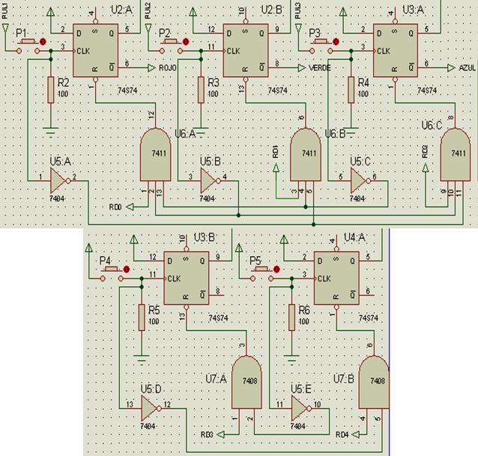

**Figura 3.8**. Selección de Filtros**.**

**3.4.2. INDICADORES DE FILTROS.**

En el bloque de indicadores se presenta diodos LED en el momento que alguno se encienda será la acción tomada para realizar ya sea en el Bloque de Selección de Filtros (D1, D2 y D3) o en el Bloque de Selección sea para Admitancia (D4) o Absorbancia (D5). Se cuenta con 5 Diodos Leds de diferentes colores, los 3 Primeros sirven para indicar que filtro hemos seleccionado para realizar la medición, se usan 3 colores en estos 3 diodos Leds como el Rojo (D1), Azul (D2) y Verde (D3) y en la parte inferior se encuentran los indicadores de admitancia y transmitancia.

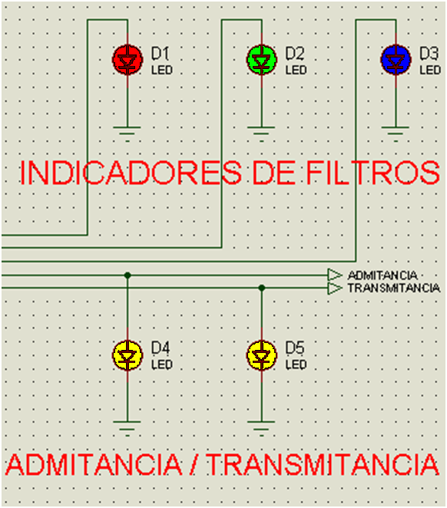

**Figura 3.9**. Bloque de Indicadores.

**3.4.3. CONTROL DE PROCESOS.**

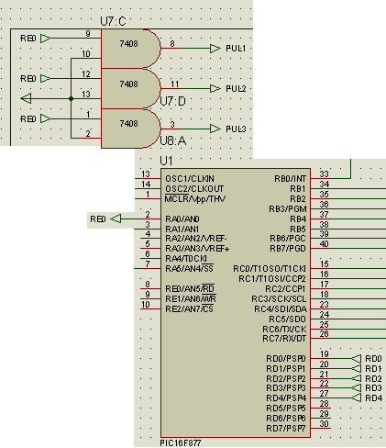Este diseño controla el bloque de opción de selección de procesos, se hace el uso de puertas lógicas para realizar el control, el Microcontrolador(U1) permite que por medio de la salida RA0(pin 2,etiquetado como RE0) desactivar los 3 primeros Flip-Flop’s (U2A, U2B, U3A) para el caso de ABSORBANCIA o TRANSMITANCIA por medio de los pulsantes que están conectados en los otros Flip-Flop’s (U3B,U4A);adicional a esto las salidas RD0, RD1,RD2,RD3,RD4 del PIC(U1) permite la activación de proceso individual de cada Flip-Flop del bloque de opción de selección de procesos .

**Figura 3.10**. Bloque de Control de Procesos

**3.4.4. MICROCONTROLADOR DE EMISIÓN.**

En el bloque del microcontrolador de emisión se detalla el funcionamiento y la realimentación de las puertas AND (U10D, U11A), se encuentra la programación de la presentación en display LCD, presentación por medio de diodos LED´s, manejo de entradas y salidas, interrupciones.

**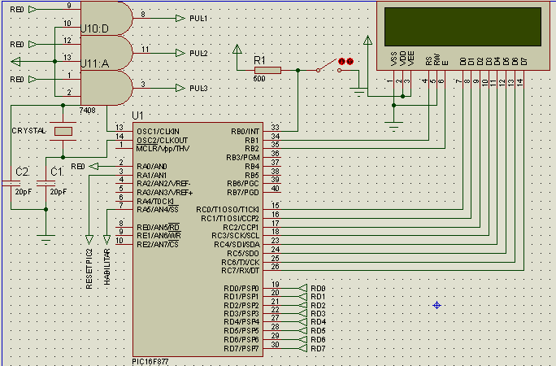**

**Figura 3.11**. Bloque microcontrolador de emisión.

**3.4.5. MICROCONTROLADOR DE RECEPCIÓN.**

El bloque del microcontrolador de recepción, es el encargado de recibir la entrada analógica del receptor de luz (RA1) y convertirlo en una señal digital con el convertidor A/D que tiene incorporado, además con esa conversión y mediante una tabla de valores presenta en sus salidas (RC0-RC7) la combinación para ser presentado en el LCD 2x16 que sería el resultado en letras y números de la medición realizada.

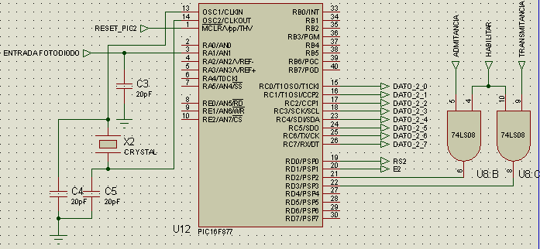

**Figura 3.12**. Bloque microcontrolador de recepción.

**3.4.6. PRESENTACION EN PANTALLA LCD.**

Este bloque sirve para presentar vía LCD-Display 2x16 datos que nos permitirán interactuar las diferentes acciones que presenta el circuito emisor.

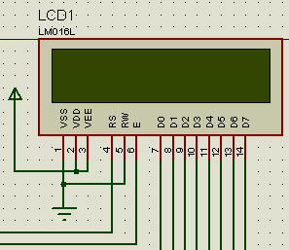En ella se publicarán los pasos en orden del correcto manejo del colorímetro por el usuario, también indicará si la muestra está lista para ser analizada y también cuando la muestra no esté lista. El resultado de la muestra todo estos mensajes son generados por medio del PIC 16F877 que es el que controla el LCD-Display 2x16.

**Figura 3.13**. Pantalla LCD

**3.4.7. EMISOR DE SEÑALES.**

En este bloque se emiten las ondas de luz de acuerdo a la selección realizada en el selector de opciones de procesos. La entrada ROJO con salida del pin 6 (Q negado) del Flip-Flop del integrado U2: A, la entrada VERDE viene de la salida del pin 8 (Q negado) del Flip-Flop del integrado U2:B , la entrada AZUL viene de la salida del pin 6(Q negado) del Flip-Flop del integrado U3:A; estas son parte del bloque control de procesos.

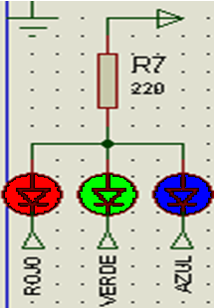

**Figura 3.14**. Bloque emisor de señales.

**3.5. PROGRAMACION DE MICROCONTROLADORES.**

**3.5.1 PROGRAMACION DE MICROCONTROLADOR EMISOR.**

El microcontrolador de emisión fue programado en MPLAB las órdenes de entrada de los filtros, cada uno de los mensajes iniciales que se muestran en el LCD y las señales de control para las puertas AND. (VER ANEXO 1).

**3.5.2 PROGRAMACION DE MICROCONTROLADOR RECEPTOR.**

Las ordenes programadas en el microcontrolador receptor es convertir las señales analógicas del transductor para convertirlas en digitales y mostrar el resultado en el LCD (VER ANEXO 2).

**3.6. PRUEBAS REALIZADAS.**

|  |  |
| --- | --- |
| Transmitancia | Valor teórico |
| Cubeta1 - %T | 9.6 |
| Cubeta2 - %T | 10.0 |
| Cubeta3 -%T | 46.0 |

**Tabla 3.1** Valores teóricos del filtro con tres cubetas diferentes.

|  |  |  |  |
| --- | --- | --- | --- |
| Transmitancia | Rojo  624nm | Verde  525nm | Azul  470nm |
| Cubeta1 - %T | 11.11 | 11.11 | 9.52 |
| Cubeta2 - %T | 11.11 | 11.11 | 9.52 |
| Cubeta3 -%T | 49.2 | 47.6 | 47.6 |

**Tabla 3.2** Valores experimentales con tres cubetas diferentes.

**3.7. DIAGRAMAS DE PCB.**

Para la construcción del proyecto las placas de cobre son de dos caras. Debido a la complejidad de diseñar los dos PIC´s en una sola cara, además el ahorro del espacio y dinero, en la cara anterior se ubicaron las conexiones de los elementos entre sí como muestra el gráfico:

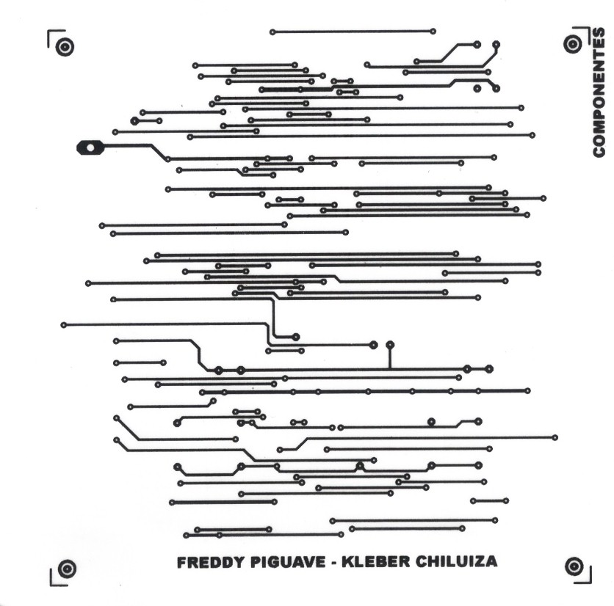

**Figura 3.15**. Cara anterior de la placa de PCB de los PIC´s.

En la parte superior se encuentran las conexiones de la fuente y la tierra para todo el circuito en la parte central los PIC´s que se usaron para el proyecto junto a los Flip-Flop junto con las puertas AND de alta velocidad. En la parte izquierda está localizado el bus de datos que se conectaran con la placa del LCD.

**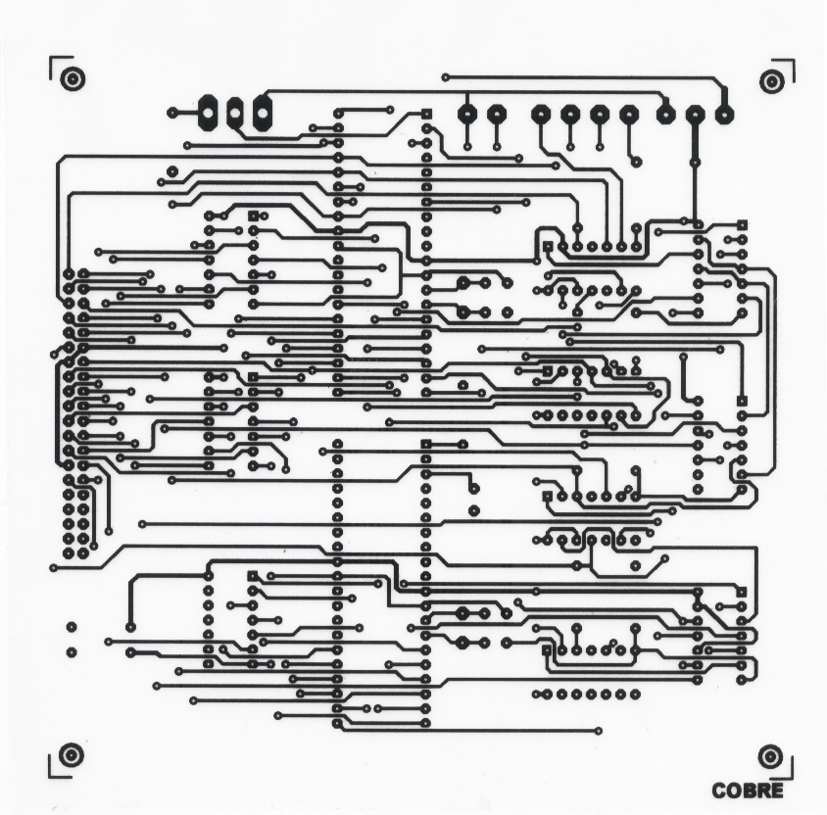**

**Figura 3.16**. Cara posterior de la placa de PCB de los PIC´s.

En la parte superior de la placa se conecta el LCD en el centro se colocan las botoneras y los diodos led que son los indicadores de los filtros y en la parte inferior se coloca el bus de datos de la placa donde se encuentran los PIC´S.

**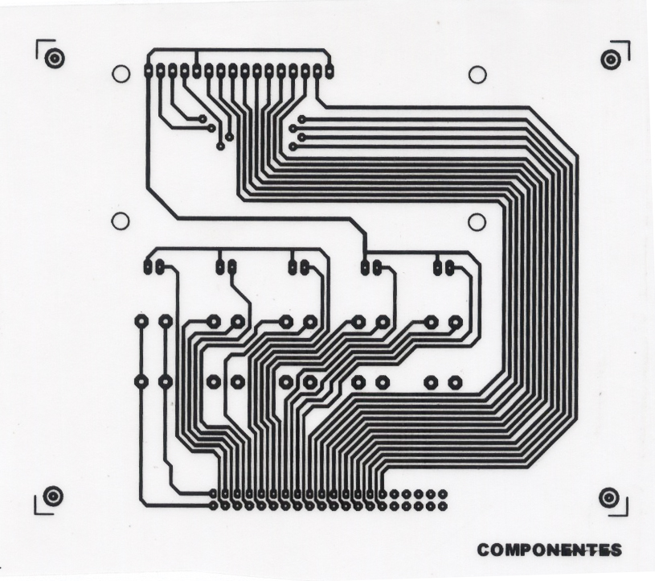**

**Figura 3.17**. Placa PCB del display

**3.8. MATERIALES UTILIZADOS.**

Los materiales usados son los detallados a continuación:

* 2 PIC16F877A (Microcontroladores).
* 1 Transductor TSL12S - LF
* 3 74LS74 (Flip-Flop tipo D).
* 1 74LS04 (Integrado NOT).
* 1 74LS11 (Integrado OR de 3 entradas).
* 2 74LS08 (Integrado OR de 2 entradas).
* 3 74HC32 (Integrado AND de 2 entradas).
* 2 Capacitor no polarizado de 20pF.
* 2 Resistencias de 510 ohms ½ watts.
* 5 Resistencias de 100 ohms ½ watts.
* 1 Resistencia de 220 ohms ½ watts.
* 1 Resistencia de 1 Kohms ½ watts.
* 6 Pulsantes.
* 2 Cristales de Cuarzo (Oscilador de 4 MHz).
* 1 Switch de tres estado.
* 1 LCD de 2 Líneas.
* 1 Bus de Datos.

**RECOMENDACIONES**

1. En la construcción del colorímetro uno de los inconvenientes fue la colocación del diodo RGB full color su hoja de especificación dice que es a 42 grados con respecto a la horizontal, esa variación en el ángulo causa problemas para el resultado que se quiere obtener, además no se debe dejar ingresar luz, esto de igual manera causaría un resultado diferente al esperado.
2. La correcta limpieza en la cabina interior mas una cubeta sin rayaduras no afectarían los resultados que se vaya a observar, se necesita siempre que se limpie en cada prueba, además que el equipo tenga un RESET para no obtener resultados anteriores que puedan confundir.
3. Para el diseño de cada colorímetro tener en cuenta los parámetros a estudiar ya que en la parte de aplicaciones sabemos que estos, puede tener muchos usos en diferentes industrias.

**CONCLUSIONES**

1. El colorímetro y el espectrofotómetro ambos instrumentos pueden determinar el color de una muestra. Sin embargo es muy normal que el color de un mismo objeto medido con ambos aparatos los resultados distintos. Debido que el espectrofotómetro usa luz blanca y la descompone por medio de prisma y el colorímetro diseñado usa luz directamente considerando el rango en el espectro electromagnético.
2. Un espectrofotómetro determina la transmitancia de una sustancia, mientras que las funciones correspondientes a los diferentes iluminantes y las funciones de igualación del sistema visual, están tabuladas e introducidas en la base de datos del ordenador del espectrofotómetro, por lo que una vez que se mide la absorbancia o la transmitancia, el cálculo de los valores triestímulo (RGB).
3. La imitación no es perfecta, por lo que los resultados obtenidos suelen discrepar de los obtenidos con el espectrofotómetro, aún más, entre diferentes colorímetros los resultados también suelen diferir, debido a que los diferentes filtros desarrollados no suelen ser iguales.
4. Para obtener con exactitud un valor, lo que se debe utilizar es un espectrofotómetro. Si no es así, es suficiente con un colorímetro de filtros que según los diseños podrá ser más o menos preciso. En muchos casos prácticos no es imprescindible conocer con precisión las coordenadas cromáticas de un color sino su diferencia respecto a un patrón que se pretende limitar. En este caso, si el aparato presenta una pequeña imprecisión en la medida está será sistemática, de forma que las diferencias de color entre las medidas no se verán afectadas. En estas situaciones es particularmente útil el uso del colorímetro.

**BIBLIOGRAFÍA**

1. Sogorb Sánchez Miguel Ángel, Vilanova Gisbert Eugenio (2004) TÉCNICAS ANALÍTICAS DE CONTAMINANTES QUÍMICOS, Ediciones Diáz de Santos, S.A, España Pág 85-87.
2. Capilla Pascual, Artigas José, Pujol Jaime (2002) FUNDAMENTOS DE COLORIMETRÍA, Ediciones Maite Simon, España Pág 119-132.
3. Olsen Eugene, (1999) MÉTODOS ÓPTICOS DE ANÁLISIS, McGraw–Hill Book Company, New York, Pág 113-117.
4. Jaime Escobar Morales, ESPECTRO ELECTROMAGNETICO <http://astronomos.net23.net/teorias/espectroelectromagnetico.html>, fecha de consulta Abril 2011
5. CENTRO DE ESTUDIO DE LA ENERGIA SOLAR, ESPECTROMETRIA <http://www.espectrometria.com/espectro_electromagntico>, fecha de consulta Abril 2011
6. OPTEK, LEY DE LAMBERT-BEER <http://www.optek.com/es/Lambert_Beer_Law.asp>, fecha de consulta Mayo 201

**ANEXOS**